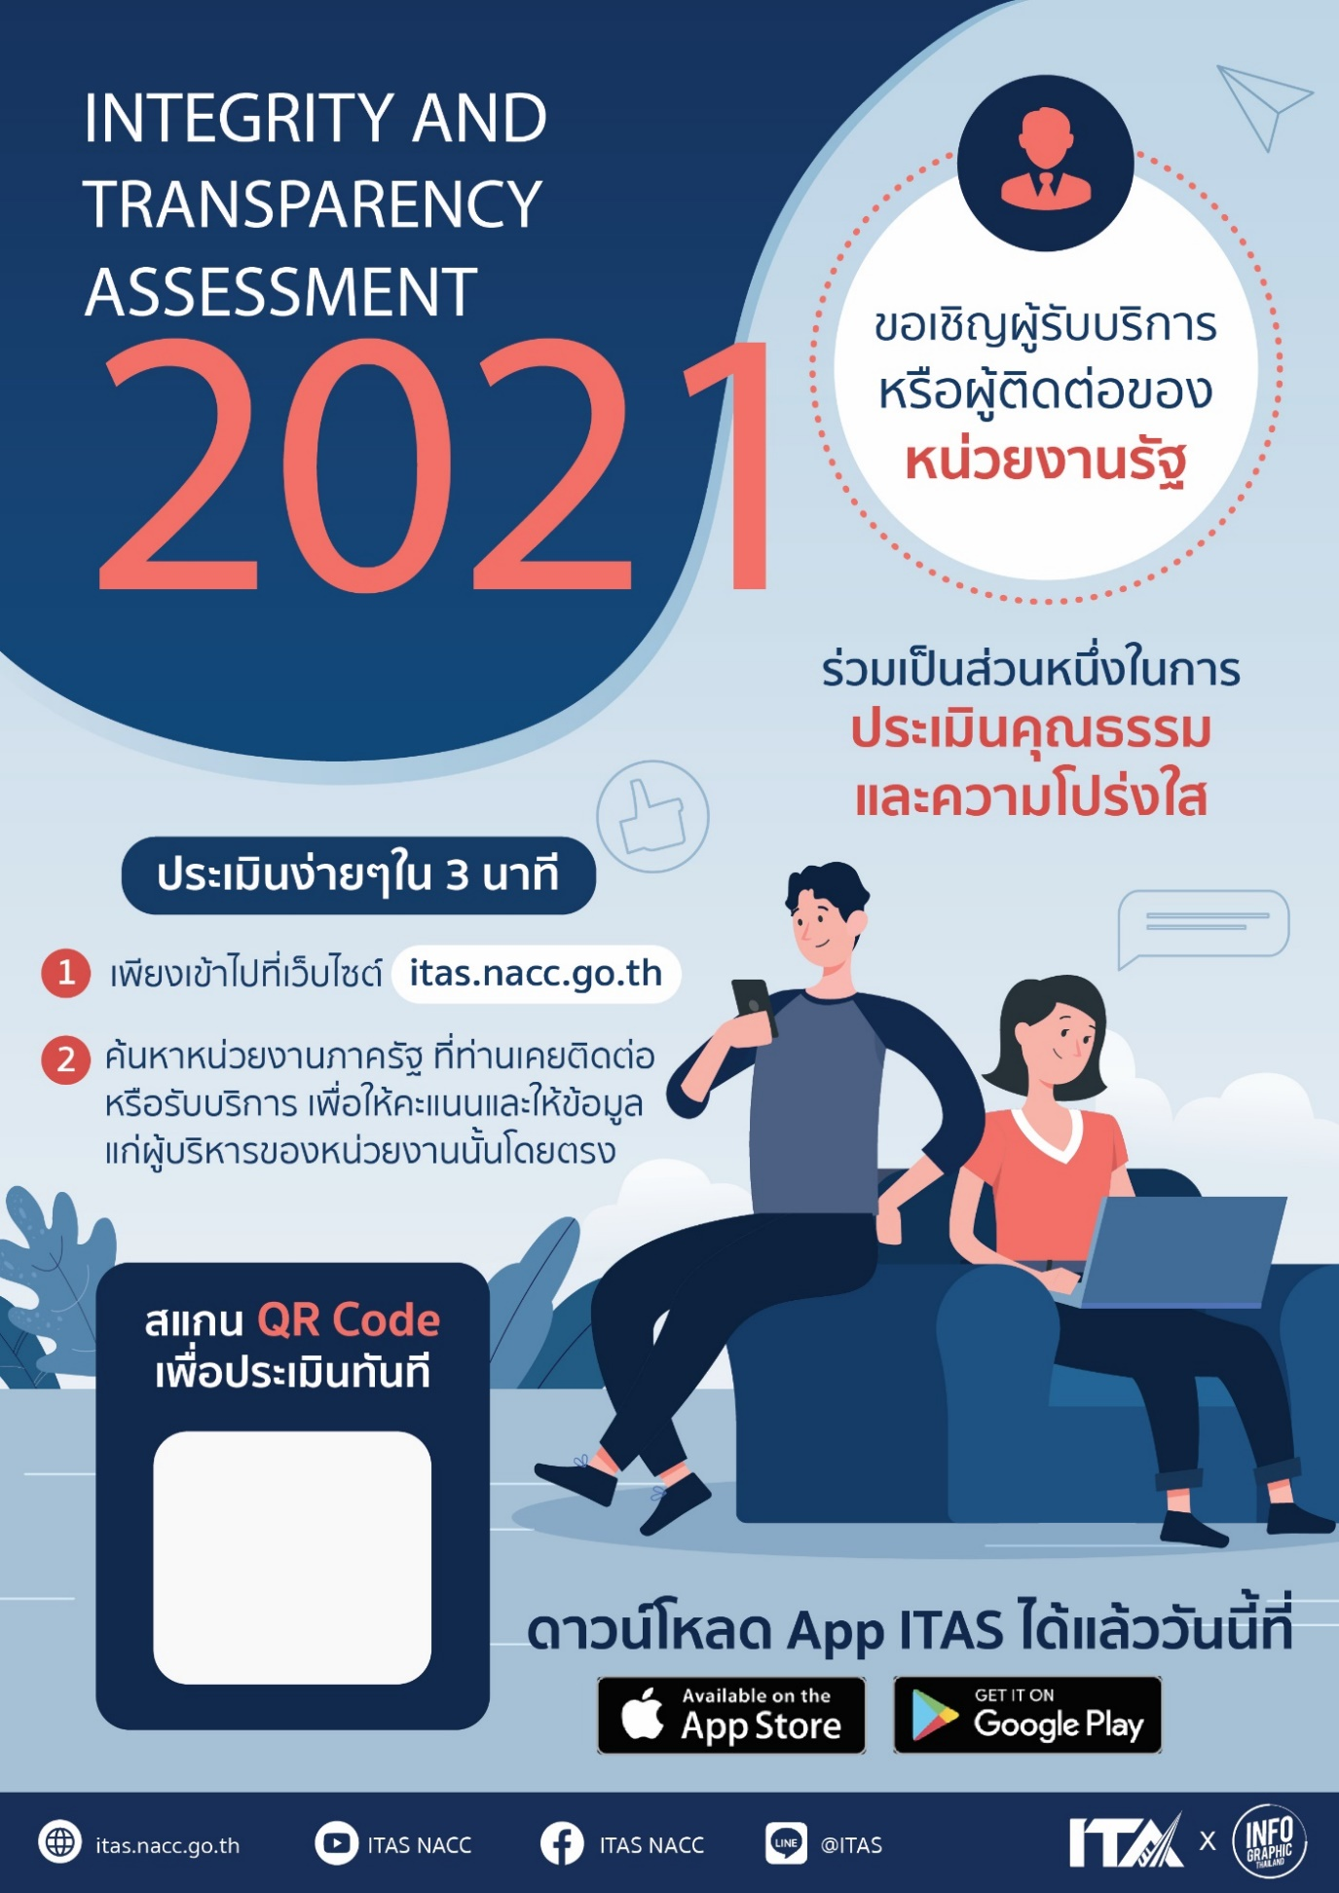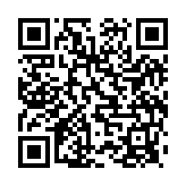



**ขอเชิญผู้ที่มาติดต่อราชการทุกท่าน ร่วมประเมินความโปร่งของ อบต. ตะบิ้ง ประจำปี 2564**